

Alfenas, 19 de fevereiro de 2026

RESULTADO DO PROCESSO SELETIVO
TURMA 2026/01

MESTRADO PROFISSIONAL EM SISTEMAS DE PRODUÇÃO NA AGROPECUÁRIA

- Renato Marcos Sandi Silva
- Flavio Donizete de Oliveira
- Cristiano Mattos de Pinho
- Fabio Nikson do Nascimento

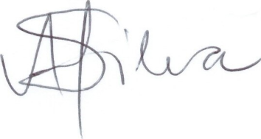
__________________________________
Adriano Bortolotti da Silva
Coordenador do Mestrado em
Sistemas de Produção na Agropecuária
UNIFENAS

